УТВЕРДЖАЮ

Глава Андреевского сельского поселения Омского муниципального района

Омской области

_____________ И.В. Катаев

**Паспорт размещения нестационарного торгового объекта № 1**

Адресные ориентиры: земельный участок в границах Андреевского сельского поселения Омского муниципального района Омской области: Омская обл., Омский

р-н, с. Андреевка, ул. Центральная

Раздел 1 «Описание объекта»

Адресные ориентиры НТО: земельный участок в границах Андреевского

сельского поселения Омского муниципального района Омской области: Омская обл.,

Омский р-н, с. Андреевка, ул. Центральная

Территориальная зона: Ж-1

Тип объекта: павильон

Специализация торговли на НТО: Универсальная

Вид торговли: розничная торговля

Период размещения НТО: в течение года

Площадь: 30 кв.м

Схема размещения

нестационарного торгового объекта № 1

Адрес (местоположение): земельный участок в границах Андреевского сельского поселения Омского муниципального района Омской области, местоположение: Омская область, Омский р-н, с. Андреевка, ул. Центральная

|  |
| --- |
|  |

 - место размещения нестационарного торгового объекта.

Раздел 2 «Типовое решение нестационарного торгового объекта»

*Образец:*

|  |  |  |
| --- | --- | --- |
| Внешние конструктивные элементы | Материал отделки элементов | Примечание |
| Стены | профнастил | Не допускается применение кирпича, строительных блоков |
| Окна, витражи | Профиль ПВХ, алюминиевый стеклопакет | Стекло витринное ударостойкое безосколочное (простое или тонированное) |

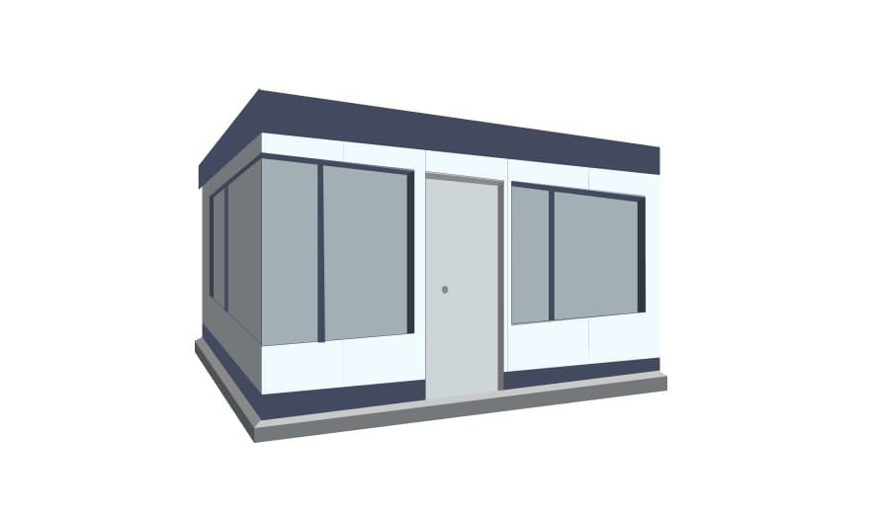**Характеристики НТО, его основные технические данные:** НТО является не капитальным сооружением

Отделочные материалы торгового павильона должны отвечать санитарногигиеническим требованиям, нормам противопожарного режима, архитектурнохудожественным требованиям сельского дизайна и освещения, характеру сложившейся среды населенного пункта и условиям его эксплуатации. При остеклении витрин необходимо применять безосколочные, ударостойкие материалы, безопасные упрочняющие многослойные пленочные покрытия, поликарбонатные стекла

Раздел 3. ГЕНЕРАЛЬНЫЙ ПЛАН

размещения нестационарного торгового объекта

«Павильон»

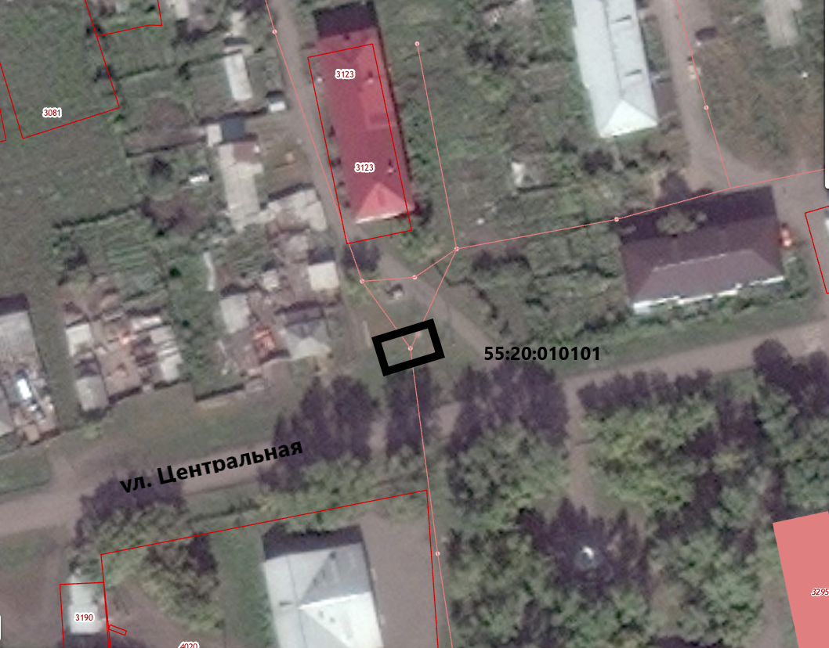

 - место размещения нестационарного торгового объекта.

55:20:010101 – кадастровый квартал